
CURRÍCULO PROFISSIONAL 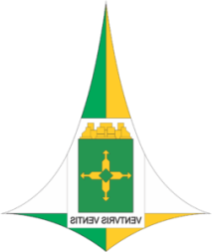

AUDITORA DO CBMDF

NOME: KARLA MARINA GOMES LAMBALLAIS

POSTO: Cel. QOBM/Comb.

FUNÇÃO: Auditora

DATA DA NOMEAÇÃO: Nº 15-A, de 26 de fevereiro de 2026

FORMAÇÃO:

- Oficial Bombeira Militar oriunda do Curso de Formação de
- Oficiais Combatentes do CBMDF.
- Fluente em Francês, Inglês e Espanhol. Rudimentar em Alemão.

CURSOS NO CBMDF:

- Engenharia de Incêndio, 1999.
- Aperfeiçoamento de Oficiais, 2011.
- Altos Estudo para Oficiais com ênfase em Administração Corporativa, 2016.

FUNÇÕES ANTERIORES:

- Chefe, do Estado-Maior-Operacional, do Comando Operacional,
- Diretora, da Diretoria de Vistorias.
- Diretora, da Diretoria de Pesquisa, Ciência e Tecnologia.
- Ajudante-Geral do CBMDF
- Auditora do CBMDF
- Comandante do Centro de Assistência Bombeiro Militar
- Comandante do 25° Grupamento de Bombeiro Militar/Águas Claras

